Информация

«Об итогах исполнения бюджета Мозырского района

за 1 квартал 2024 года»

Доходы бюджета Мозырского района за 1 квартал 2024 года составили 76 841,8 тыс. рублей, в том числе собственные доходы – 57 367,7 тыс. рублей или 74,7 процента объема бюджета. Из вышестоящего и нижестоящих бюджетов безвозмездно получено 19 474,1 тыс. рублей или 25,3 процента всех доходов. По районному бюджету уточненный годовой план собственных доходов выполнен на 25,0 процента, по бюджетам первичного уровня – 29,0 процента.
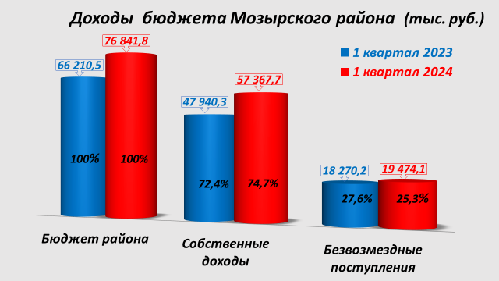
Темп роста поступлений в консолидированный бюджет Мозырского района налоговых и неналоговых платежей за 1 квартал 2024 года по сравнению с 1 кварталом 2023 года составил 119,7 процента.
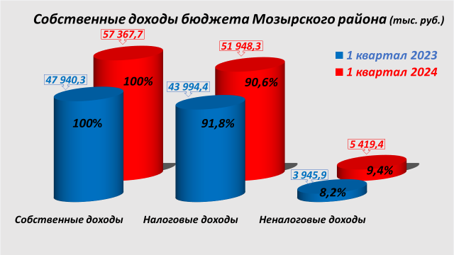

В структуре собственных доходов за 1 квартал 2024 года наибольший удельный вес занимают: подоходный налог – 47,0 процента, налог на недвижимость – 19,7 процента, налог на добавленную стоимость – 12,6 процента, другие налоги от выручки от реализации товаров (работ, услуг) – 5,0 процента, земельный налог – 4,6 процента, компенсации расходов государства – 3,7 процента.
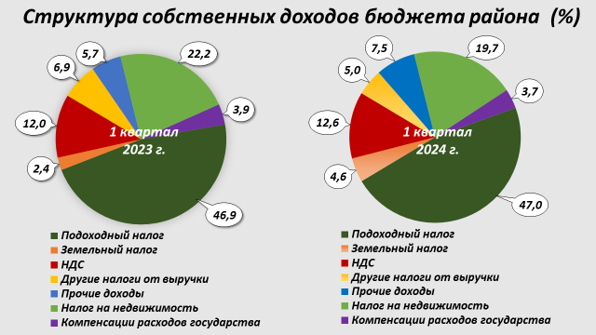
На территории района взимаются местные налоги и сборы: сбор с заготовителей, курортный сбор, налог за владение собаками. Их поступления в бюджет района за 1 квартал 2024 года составили 56,8 тыс. рублей и уменьшились по отношению к аналогичному периоду прошлого года на 27,2 тыс. рублей.
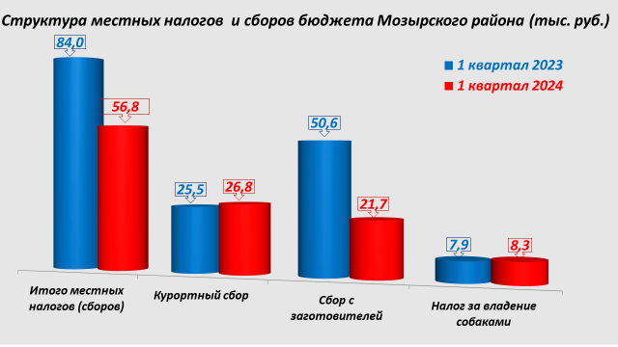

По состоянию на 1 апреля 2024 года задолженность по платежам в бюджет (включая республиканский) составила 1 271,9 тыс. рублей, в том числе в районный бюджет – 478,8 тыс. рублей.
За 1 квартал 2024 года расходы бюджета профинансированы в сумме 74 993,1 тыс. рублей или 24,1 процента от уточненного годового плана.
В целом бюджет Мозырского района за 1 квартал 2024 года сложился с превышением доходов над расходами (профицит) в объеме 1 848,7 тыс. рублей.

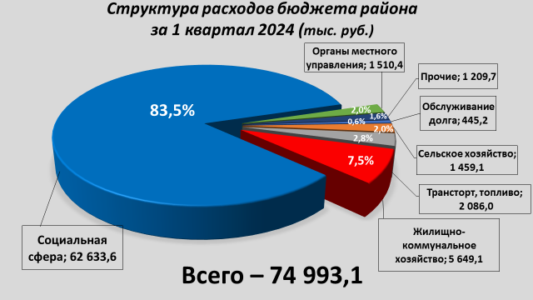

В 1 квартале текущего года сохранялась социальная направленность бюджета, обеспечена своевременная и в полном объеме выплата заработной платы и отпускных работникам бюджетной сферы, адресной социальной помощи и других трансфертов населению.
За 1 квартал 2024 года расходы на социальную сферу составили 62 633,6 тыс. рублей (их удельный вес в общих расходах бюджета - 83,5 процента), из них на содержание:
учреждений образования (включая школы искусств) – 31 891,5 тыс. рублей или 25,0 процентов годовых плановых назначений. Их удельный вес в общих расходах бюджета составил 42,5 процента и 50,9 процента - в расходах на социальную сферу;
учреждений здравоохранения (включая государственное учреждение «Мозырский диспансер спортивной медицины») – 25 510,8 тыс. рублей или 24,8 процента годовых плановых назначений. Их удельный вес в общих расходах бюджета - 34,0 процента и 40,7 процента - в расходах на социальную сферу.

учреждений культуры – 1 789,6 тыс. рублей или 26,0 процента годовых плановых назначений. Их удельный вес в общих расходах бюджета - 2,4 процента и 2,9 процента - в расходах на социальную сферу;
учреждений физической культуры и спорта – 1 411,0 тыс. рублей или 28,6 процентов годовых плановых назначений. Их удельный вес в общих расходах бюджета - 1,9 процента и 2,3 процента - в расходах на социальную сферу;
расходы на социальную политику – 2 030,7 тыс. рублей или 21,2 процента годовых плановых назначений, из них профинансировано: по Закону Республики Беларусь «О социальной защите граждан, пострадавших от катастрофы на Чернобыльской АЭС, других радиационных аварий» на питание учащихся школ – 79,3 тыс. рублей, на предоставление льгот и выплату компенсаций населению – 80,3 тыс. рублей. Удельный вес расходов на социальную политику в общих расходах бюджета - 2,7 процента и 3,2 процента - в расходах на социальную сферу.
В общей сумме расходов по социальной сфере на первоочередные статьи приходится 61 037,7 тыс. рублей или 97,5 процентов.

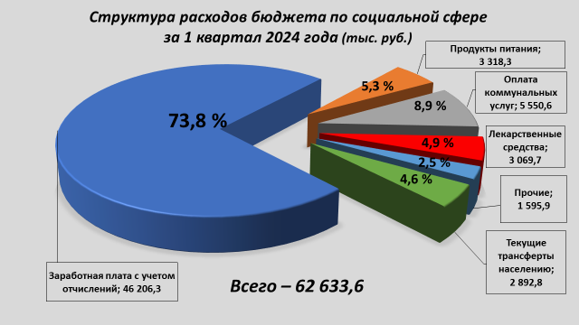

Расходы бюджета на жилищно-коммунальное хозяйство (без расходов на жилищное строительство) за 1 квартал 2024 года профинансированы в сумме 5 633,5 тыс. рублей или 19,8 процентов годовых назначений.
На субсидирование организаций, осуществляющих эксплуатацию жилищного фонда и (или) предоставляющих жилищно-коммунальные услуги населению направлено 3 691,3 тыс. рублей или 31,6 процентов годовых плановых назначений.

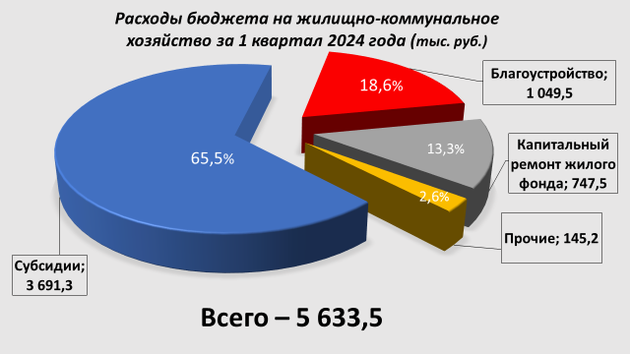

За 1 квартал 2024 года на цели капитального ремонта жилищного фонда направлено 747,5 тыс. рублей, за счет отчислений граждан на капитальный ремонт – 392,1 тыс. рублей.
На содержание объектов благоустройства израсходовано 1 049,5 тыс. рублей или 16,9 процента годовых плановых назначений.
На другие расходы в области жилищно-коммунальных услуг направлено 145,2 тыс. рублей.
Объем направленных из районного бюджета субсидий на возмещение разницы в ценах на твердое топливо, реализуемое населению по фиксированным ценам, и расходов по его доставке на склад, хранению и реализации коммунальному унитарному предприятию «Мозырьтопливо» составил 88,7 тыс. рублей или 16,2 процента годовых назначений.
Расходы на финансирование городских и пригородных перевозок транспортом общего пользования составили 1 942,3 тыс. рублей или 20,8 процентов годовых плановых назначений.
Расходы по отрасли «Сельское хозяйство, рыбохозяйственная деятельность» за 1 квартал 2024 года составили 1 459,1 тыс. рублей или 22,2 % годовых плановых назначений, из них: 567,3 тыс. рублей направлено на финансирование расходов в части оплаты комплекса работ по известкованию кислых почв и проведения защитных мероприятий в сельскохозяйственном производстве; 689,4 тыс. рублей на проведение защитных мероприятий в сельскохозяйственном производстве; 202,4 тыс. рублей - на содержание учреждения «Мозырская районная ветеринарная станция».
По состоянию на 1 апреля 2024 года фактический совокупный объем долга местного управления и самоуправления составил 15 120,0 тыс. рублей или 5,9 процента к объему доходов бюджета без учета получаемых субвенций

и межбюджетных трансфертов. Его объем по отношению к 1 января 2024 года с учетом состоявшегося погашения снизился на 3 740,0 тыс. рублей.
В первом квартале 2024 год в соответствии с установленными сроками и в полном объеме выполнены обязательства по погашению и обслуживанию облигационных займов, эмитированных Мозырским райисполкомом. На их погашение направлено 4 185,3 тыс. рублей.

Финансовое управление райисполкома

